АВТ КФ219. 02.11.21
Все вопросы по по эл.почте Buh0509@mail.ru тел.89831615111
Viber /Whats
Подготовиться к тестированию .
Ограничение средств и методов ведения военных действий в международном гуманитарном праве
Международные отличительные знаки, используемые во время военного конфликта

Ограничение средств и методов ведения военных действий в международном гуманитарном праве

За последние пять веков по Земле пронеслось около 15 тысяч войн, которые унесли почти 4 миллиарда жизней — это соответствует 2/3 нынешнего населения Земли . Смерть и разрушения всегда были и остаются спутниками войны. Печальная история Карфагена, стертого с лица земли, на протяжении веков неоднократно повторялась.
В XX в. мир пережил две мировые войны, которые были беспрецедентны по человеческим потерям и нанесенному ущербу. Развитие технологий, изобретение и совершенствование новых видов вооружения привели к тому, что на Земле сегодня накоплен арсенал, которого хватило бы для полного уничтожения нескольких таких планет, как наша. На вооружение армий многих государств день за днем поступает новое оружие, изобретаемое в кабинетах ученых. Так, в ходе корейской войны начала 50-х гг. XX в. было применено 9 ранее неизвестных видов оружия, во Вьетнаме (1964—1975) — 25, в четырех арабо-израильских вооруженных конфликтах (60— 80-е гг. XX в.) — 30, а в войне в зоне Персидского залива (1991) — уже около 100.
Наиболее смертоносное из всех изобретенных видов оружия — ядерное. Усилиями многих государств сегодня угроза глобальной ядерной войны существенно уменьшена.
Уже со второй половины XIX в. начался процесс закрепления норм международного права, направленных на защиту людей, страдающих от бедствий, вызванных вооруженными конфликтами. Эти нормы провозглашены международными документами, составившими в совокупности основу современного международного гуманитарного права.
После Второй мировой войны были приняты четыре основных документа международного гуманитарного права, существенно усилившие защиту жертв вооруженных конфликтов:
• I Женевская конвенция об улучшении участи раненых и больных в действующих армиях от 12 августа 1949 г.;
• II Женевская конвенция об улучшении участи раненых, больных и лиц, потерпевших кораблекрушение, из состава вооруженных сил на море от 12 августа 1949 г.;
• III Женевская конвенция об обращении с военнопленными от 12 августа 1949 г.;
• IV Женевская конвенция о защите гражданского населения во время войны от 12 августа 1949 г.
В 1977 г. положения этих конвенций были расширены двумя дополнительными протоколами'.
• Дополнительный протокол к Женевским конвенциям от 12 августа 1949 г., касающийся защиты жертв международных вооруженных конфликтов (Протокол I) от 8 июня 1977 г.;
• Дополнительный протокол к Женевским конвенциям от 12 августа 1949 г., касающийся защиты жертв вооруженных конфликтов немеждународного характера (Протокол II) от 8 июня 1977 г.
Цель международного гуманитарного права состоит также в том, чтобы ограничить разрушительную силу вооруженных конфликтов, воздерживая воюющие стороны от бессмысленной жестокости, и не допустить превращения вооруженного конфликта в неприкрытое варварство. Помимо положений, обеспечивающих защиту определенных категорий лиц, в этом праве также закреплены основные ограничения, которые должны соблюдать воюющие стороны (схема 31).
Схема 31
Основные типы ограничений ведения военных действий в международном гуманитарном праве
Ограничение по лицам:  гражданское население пользуется общей защитой от опасностей, возникающих в связи с военными операциями | Ограничение по объектам:  нападения должны быть строго ограничены военными объектами | Ограничение по средствам и методам ведения военных действий:  запрещается использовать оружие или методы ведения военных действий, способные причинить излипшии вред

Общая защита гражданского населения от опасностей, возникающих в связи с военными операциями, возможна только при условии, что воюющие стороны могут отличить гражданское население от тех, кто непосредственно участвует в боевых действиях (комбатантов).
Согласно нормам международного гуманитарного права, конфликтующие стороны обязаны всегда проводить различие между гражданским населением и комбатантами и принимать все возможные меры предосторожности, чтобы щадить гражданское население. В то же время, если гражданскому населению создают условия защиты от насилия и нападений со стороны противника, то это предполагает, что оно не участвует в конфликте.
Во время Второй мировой войны нередки были случаи, когда гражданские лица становились жертвами репрессий. Такие факты зафиксированы, например, в ноте Молотова германскому правительству от 27 апреля 1942 г.: «...В деревнях Лотошинского района Московской области гитлеровцы замучили и повесили 153 человека, 13 семей заживо сожгли... Только за январь 1942 г. из Харькова поступили сведения о казни 370 заложников в качестве репрессий за действия партизан».
Современное международное гуманитарное право запрещает акты насилия или угрозы насилием, имеющие основной целью терроризировать гражданское население.
Международным гуманитарным правом предусмотрены ограничения ведения военных действий.
Ограничения по объектам нападения представлены на схеме 32.
Схема 32
Ограничения по объектам нападения
Запрещается | Использовать гражданское население для защиты военных объектов от нападения
 | Уничтожать или вывозить объекты, необходимые для выживания гражданского населения
 | Совершать нападения на необороняемые местности и демилитаризованные зоны
 | Отдавать на разграбление город или местность, даже взятые приступом
 | Совершать враждебные акты против исторических памятников, произведении искусства и других мест, которые составляют культурное или духовное наследие народа
 | Совершать нападения на сооружения, содержащие опасные силы: дамбы, плотины, атомные электростанции
 | Совершать нападения на объекты, обозначенные знаком красного креста или красного полумесяца, персонал военной и гражданской медицинских служб, транспортные средства, оборудование, использующиеся для оказания помощи и ухода за ранеными

Международным гуманитарным правом установлены также ограничения по средствам и методам ведения военных действий.
Главный принцип ведения военных действий гласит: право сторон, находящихся в конфликте, выбирать методы или средства ведения войны не является неограниченным.
Прогресс в сфере создания новых средств ведения войны требует постоянного усовершенствования правовой базы их использования. Например, применение удушающих газов во время Первой мировой войны привело к осознанию особой опасности этого вида оружия и его запрещению в 1925 г.
Ограничение методов и средств ведения боевых действий предусматривает пять запрещений.
Запрещение нападений неизбирательного характера.
Цель этого ограничения — исключить использование тех методов и видов вооружений, которые не обладают достаточной точностью для проведения необходимого различия между военными объектами и гражданским населением и объектами, а также тех, чье воздействие не может быть ограничено во времени и пространстве.
Запрещение нападений, которые, как можно ожидать, вызовут потери среди гражданского населения или нанесут ущерб гражданским объектам, которые были бы чрезмерны по отношению к тому конкретному и прямому военному преимуществу, которое нападающие предполагают получить.
Это положение касается в том числе и наземных мин. Мины сегодня — самое смертоносное оружие. Они наносят удар вслепую и причиняют своим жертвам жестокие страдания и раны. Большинство жертв мин — мирные жители. Многие мины сконструированы таким образом, что их практически невозможно обезвредить, у большинства отсутствует механизм самоликвидации. Их крайне трудно обнаружить. Часто их устанавливают в количествах, не соответствующих военной необходимости. Мины по-настоящему начинают свою смертоносную работу именно тогда, когда конфликты заканчиваются. Специалисты подсчитали, что в среднем на 20 детей в мире приходится одна мина.
Противопехотные мины, установленные во время Второй мировой войны, продолжают убивать и калечить людей и сейчас, через много лет после ее окончания. Одно из главных препятствий в деле организации разминирования — его стоимость. Обезвреживание мины, на производство которой было затрачено 3 долл. США, может обойтись в 1000 долл.
Проявление при ведении военных действий заботы о защите природной среды.
Современная концепция охраны окружающей среды предполагает, что при ведении военных действий должна проявляться забота о защите природной среды от обширного, долговременного и серьезного ущерба в целях сохранения здоровья или выживания населения. Так, в 1976 г. была принята Конвенция о запрещении военного или любого иного враждебного использования средств воздействия на природную среду. Она запретила применение боевых зажигательных средств против лесов и других зеленых насаждений.
Кстати, в России, согласно статье 358 Уголовного кодекса РФ, массовое уничтожение растительного или животного мира, отравление атмосферы или водных ресурсов, а также совершение иных действий, способных вызвать экологическую катастрофу, наказываются лишением свободы на срок от 12 до 20 лет.
Запрещение использовать в качестве метода ведения войны голод среди гражданского населения.
Нельзя подвергать нападению, разрушать, вывозить или приводить в негодность объекты, необходимые для выживания гражданского населения (например, запасы продуктов питания, посевы, скот, сооружения для снабжения питьевой водой и запасы питьевой воды, ирригационные сооружения и т. д.).
Запрещение военных действий, основанных на вероломстве.
Актами вероломства считают действия, направленные на то, чтобы с целью обмана вызвать доверие противника и заставить его поверить, что он имеет право на защиту или обязан предоставить такую защиту, согласно нормам международного гуманитарного права.
Поэтому преднамеренное злоупотребление общепризнанными эмблемами (красного креста и красного полумесяца, белым флагом, защитной эмблемой культурных ценностей и другими общепринятыми защитными знаками) запрещено. Также запрещено во время нападения или защиты или для прикрытия военных действий использование национальных символов (флагов, военных эмблем, форменной одежды и т. п.) стороны противника, а также национальных символов и эмблем государств, не являющихся сторонами в конфликте.
Международное гуманитарное право, основные документы которого ратифицированы почти всеми государствами мира, ограничивает право сторон использовать определенные методы и средства ведения военных действий и обязует каждого, кто принимает участие в военных действиях, следовать правилам, позволяющим регулировать отношения между сторонами в вооруженном конфликте, и обеспечить защиту тем, кто не принимает в нем участия.
Вопросы и задания

1. Назовите три основных типа ограничения военных действий в международном гуманитарном праве.
2. Перечислите категории лиц, которые находятся под защитой четырех Женевских конвенций от 12 августа 1949 г.
3. Чем вызвано введение ограничения по объектам нападения во время вооруженного конфликта?
4. В чем состоят ограничения по методам и средствам ведения боевых действий?
5. В чем заключается цель международного гуманитарного права?
6. Что понимают под общей защитой гражданского населения в международном гуманитарном праве?
7. Сформулируйте главный принцип ведения военных действий.
8. Что считают в международном гуманитарном праве актом вероломства?
Международные отличительные знаки, используемые во время военного конфликта

Международное гуманитарное право призвано смягчить ужасы военных конфликтов, ограничить их разрушительную силу, а это значит в первую очередь — обеспечить необходимую защиту людям, которые перестали принимать участие в военных действиях, гражданскому населению и тем, кто оказывает помощь населению и пострадавшим в результате вооруженного конфликта. Чтобы ограничить ущерб, наносимый воюющими сторонами во время боевых действий, необходимо отличать военные объекты от гражданских, а комбатантов от некомбатантов. В соответствии с нормами международного гуманитарного права для обозначения лиц и объектов, находящихся под его защитой, используют следующие международные отличительные знаки.
Красный крест и красный полумесяц на белом фоне

Это одни из старейших международных отличительных знаков. Еще в 1863 г. изображение красного креста на белом поле было официально признано в качестве отличительного знака обществ оказания помощи раненым, а с 1864 г. — медицинских служб вооруженных сил. Чуть позднее, с 1876 г., с той же целью стали использовать изображение красного полумесяца на белом поле (рис. 15). В настоящее время правила использования этих знаков закреплены в Женевских конвенциях 1949 г.
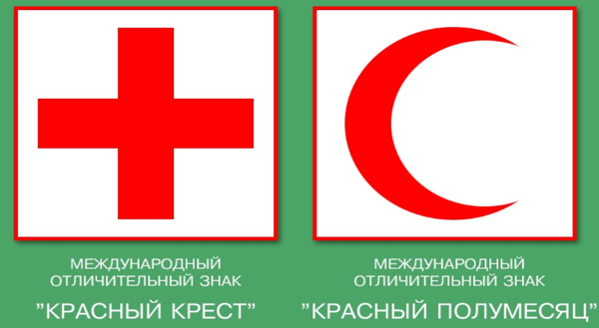
Рис. 15
Во время вооруженного конфликта эмблемы красного креста и красного полумесяца используют:
• военные медицинские службы;
• гражданские медицинские службы, национальные общества Красного Креста или Красного Полумесяца и другие добровольные общества по оказанию помощи, с разрешения официальных властей;
• Международный комитет Красного Креста и Международная федерация обществ Красного Креста и Красного Полумесяца;
• военный духовный персонал и гражданский духовный персонал (только в составе гражданской медицинской службы и гражданской обороны);
• транспортные средства и объекты, здания, оборудование, предназначенные для оказания помощи раненым и ухода за ними.
Находясь под защитой международного гуманитарного права, они ни при каких условиях не могут быть объектами для нападения и должны пользоваться уважением и покровительством со стороны воюющих.
Эмблемы красного креста или красного полумесяца следует использовать исключительно для защиты тех, кто имеет на это право. Поэтому использование эмблем для того, чтобы вызвать доверие противника и, воспользовавшись этим, убить его или нанести его здоровью серьезный ущерб, согласно нормам международного гуманитарного права рассматривается как акт вероломства и подлежит судебному преследованию. К таким действиям, например, относятся использование защитной эмблемы красного креста или красного полумесяца на военных объектах, а также использование медицинских объектов для укрытия вооруженных комбатантов, размещения оружия и военной техники или оборудования их под наблюдательный пост. В подобных случаях после четкого и исчерпывающего предупреждения может наступить прекращение предоставления защиты медицинским подразделениям и объектам, что крайне опасно для жизни и здоровья людей, действительно нуждающихся в защите.
Гражданская оборона

Во время военных действий мероприятия по защите и выживанию гражданского населения организует система гражданской обороны.
В качестве отличительного знака, обеспечивающего защиту объектам, персоналу, учреждениям, транспортным средствам гражданской обороны, используют синий равносторонний треугольник на оранжевом фоне (рис. 16).
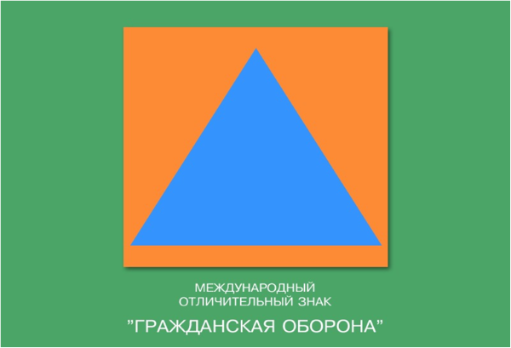
Рис. 16
Задачи гражданской обороны, предусмотренные международным гуманитарным правом:
• оповещение населения;
• эвакуация населения;
• предоставление и обустройство убежищ;
• осуществление мер по светомаскировке;
• спасательные работы;
• медицинское обслуживание, включая первую помощь и помощь религиозного характера;
• борьба с пожарами;
• обнаружение и обозначение опасных районов;
• обеззараживание и другие подобные методы защиты;
• предоставление крова и продуктов питания в чрезвычайных ситуациях;
• срочная помощь по восстановлению и поддержанию порядка в районах бедствия;
• срочное восстановление необходимых коммунальных служб;
• срочное захоронение трупов;
• помощь в сохранении объектов, существенно необходимых для выживания;
• планирование и организация осуществления этих мер.
Культурные ценности

Под культурными ценностями понимают имущественные ценности религиозного или светского характера, имеющие историческое, художественное, научное или культурное значение. Это памятники архитектуры, произведения искусства, рукописи, книги, научные коллекции, а также здания, предназначенные для хранения культурных ценностей: музеи, крупные библиотеки, архивные хранилища и центры, содержащие значительное количество объектов недвижимости, представляющих собой культурную ценность.
Общая защита культурных ценностей предполагает, что государство еще в мирное время обязуется подготовить на своей территории их охрану от возможных последствий вооруженного конфликта: построить для них укрытия, подготовиться к возможному перемещению их в безопасное место, обозначенное специальным отличительным знаком — бело-голубым щитом (рис. 17).
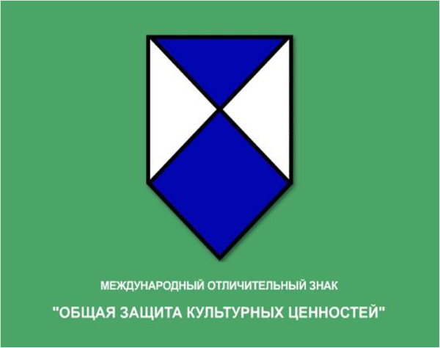
Рис. 17
Этим же знаком пользуется персонал по защите культурных ценностей. Нападение на исторические памятники, использование их для прикрытия военных действий, грабеж, вандализм или присвоение культурных ценностей запрещены и должны пресекаться.
Существует также знак, обеспечивающий особую защиту культурных ценностей: бело-голубой щит, три знака, расположенные треугольником, один знак внизу (рис. 18).
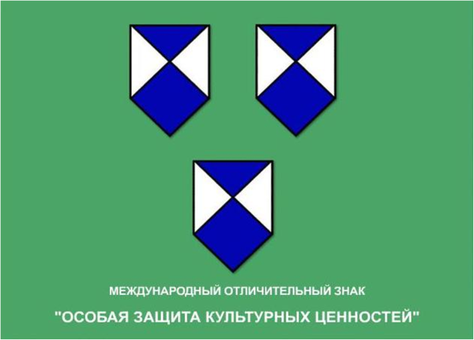
Рис. 17
Под особую защиту может быть взято ограниченное число центров сосредоточения культурных ценностей и укрытий, предназначенных для их сохранения. Таким знаком обозначают также транспортные средства для перевозки культурных ценностей. Культурные ценности, находящиеся под особой защитой, должны располагаться на достаточном расстоянии от крупного промышленного или любого важного военного объекта, такого как, например, аэродром, радиостанция, важный порт или станция железной дороги. Особая защита предоставляется объекту путем внесения его в Международный реестр культурных ценностей, который ведет ЮНЕСКО.
Установки и сооружения, содержащие опасные силы: плотины, дамбы, атомные электростанции

Нападения на эти объекты могут вызвать высвобождение опасных сил из-под контроля и последующие тяжелые потери среди гражданского населения. Поэтому для их обозначения используют специальный отличительный знак: три ярко-оранжевых круга, расположенных на одной оси на белом фоне (рис. 19).
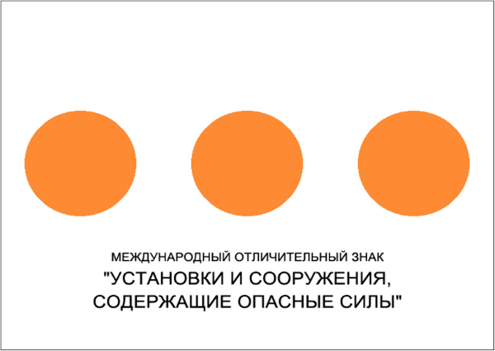
Рис. 19
Чтобы защитить такие опасные объекты от нападения, воюющие стороны могут возводить специальные оборонительные сооружения, а чтобы обеспечить их дополнительную защиту — заключать между собой специальные соглашения.
Белый флаг

Использование белого флага — одна из старейших воинских традиций (рис. 20).
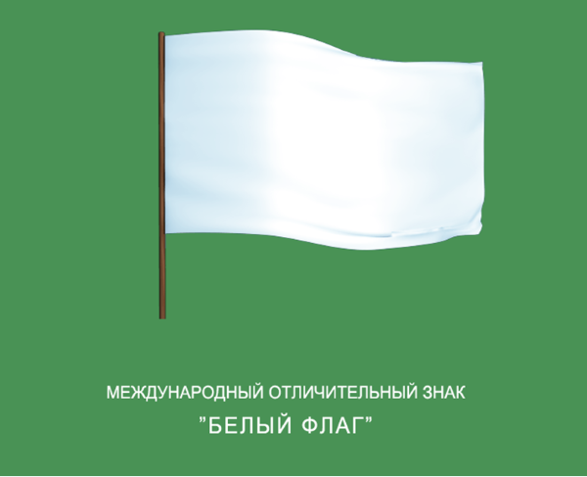
Рис. 20
Белый флаг не обязательно означает прекращение огня или сдачу в плен. Он также может свидетельствовать о намерении вступить в переговоры с противной стороной с целью: • эвакуировать раненых или потерпевших кораблекрушение, а также гражданских лиц из зоны боевых действий; • обеспечить безопасность желающих сдаться в плен; • обеспечить безопасность определенных объектов (школ, госпиталей и т. д.); • оказать помощь гражданским лицам в зоне боевых действий.
Парламентеры с белым флагом должны пользоваться уважением. Они, в свою очередь, не могут использовать преимуществ своего положения для разведывательных целей или получения военного превосходства.
Нейтральная зона

В качестве экстренной меры стороны, находящиеся в конфликте, могут создавать в районах осуществления боевых действий нейтральные зоны, предназначенные для защиты следующих лиц:
• раненых и больных;
• медицинского персонала для ухода за ними;
• не принимающих участия в военных действиях гражданских лиц, которые, находясь в нейтральных зонах, не выполняют работ военного характера.
В качестве обозначения такой зоны используют знак: белый квадрат с красной полосой по диагонали (рис. 21).
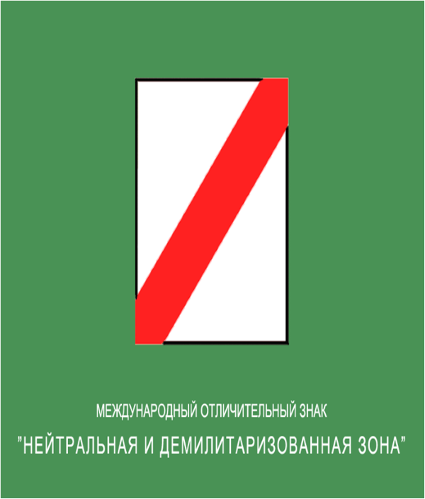
Рис. 21
Воюющая сторона несет ответственность за правильное использование отличительного знака. Он должен быть настолько большим и хорошо видимым, насколько это позволяет конкретная тактическая обстановка (например, ночная подсветка, видимость в инфракрасных лучах). Любое использование эмблемы для целей, не предусмотренных международными договорами, запрещено и подлежит преследованию по закону. Создание нейтральной зоны часто сопровождается ее демилитаризацией (запрещением сохранять на ней старые и возводить новые укрепления, держать войска, создавать военно-промышленные объекты).
Вопросы и задания

1. Перечислите международные отличительные знаки, используемые во время вооруженного конфликта.
2. Кто имеет право использовать эмблемы красного креста или красного полумесяца во время вооруженного конфликта?
3. Какие действия государства предполагает общая защита культурных ценностей?
4. Что означает использование белого флага?
Задание 50
Сравните выдержки из дневника Й. Геббельса и воспоминаний У. Черчилля. Оцените, какие положения современного международного гуманитарного права были нарушены противниками.
Из дневника Й. Геббельса (1941):
«14 марта. ...Наша авиация (около 400 самолетов ) нанесла при хорошей видимости сильный удар по Ливерпулю. Результат устрашающий.
11 апреля. ...В центре Берлина после налета английской авиации большие разрушения. На Унтер ден Линден сгорело здание Оперы. Трагическая потеря. За нее они нам дорого заплатят. Сильно пострадали здания университета и государственной библиотеки. Всему миру мы представили этот налет как варварский акт.
18 апреля. ...650 бомбардировщиков сбросили на Лондон 1050 т бомб — самый сильный из всех наших налетов. Это возмездие за разрушения, причиненные англичанами в центре Берлина.»
О действиях немецко-фашистской авиации в эти дни У. Черчилль писал:
«8 апреля подвергся ожесточенной бомбардировке Ковентри. 16 и 17 апреля шли сильные налеты на Лондон: во время этих налетов было убито свыше 2300 человек и более 3000 тяжело ранено...»
Задание 51
Прочитайте следующие фрагменты текста.
«...Только по 25 районам Тульской области оккупанты отобрали у советских граждан 14 048 коров, 11 860 свиней, 28 459 овец, 2 1 31 678 кур, уток... В 23 районах Московской области ими было разрушено — 928 деревень, 38 423 жилых дома в деревнях и 5140 домов в городах, 947 школ, 159 больниц, 54 детских дома...» (из ноты Молотова германскому правительству от 27 апреля 1942 г.).
«В мае 1945 г. немецкое гражданское население, парализованное страхом сокрушительного поражения Германии в войне, с ужасом ожидало разгула звериных инстинктов русских солдат. Однако... солдаты выкатывали на улицы поверженных городов полевые кухни, кормили людей, спасая их от голода. В те же дни советские военные власти принимали энергичные меры по очищению улиц от завалов, восстановлению разрушенных домов, медобеспечению населения, открывали школы и детские сады» (из статьи: «Кто кормил берлинцев в мае 1945». Военно-исторический журнал, март 1996 г.).
Определите, какие положения международного гуманитарного права они иллюстрируют.
Задание 52
Внимательно прочтите приведенные здесь статьи 355 и 356 Уголовного кодекса РФ и ответьте, почему законодательные органы Российской Федерации сочли необходимым включить в него эти статьи, связанные с международным гуманитарным правом.
Статья 355. Разработка, производство накопление, приобретение или сбыт оружия массового поражения
Разработка, производство, накопление, приобретение или сбыт химического, биологического, токсинного, а также другого вида оружия массового поражения, запрещенного международным договором Российской Федерации, наказываются лишением свободы на срок от 5 до 10 лет.
Статья 356. Применение запрещенных средств и методов ведения войны
1. Жестокое обращение с военнопленными или гражданским населением, депортация гражданского населения, разграбление национального имущества на оккупированной территории, применение в вооруженном конфликте средств и методов, запрещенных международным договором Российской Федерации, наказывается лишением свободы на срок до 20 лет.
2. Применение оружия массового поражения, запрещенного международным договором Российской Федерации, наказывается лишением свободы на срок от 10 до 20 лет.
Задание 53
Прочитайте и ответьте, на защиту кого и в каких ситуациях направлены положения, содержащиеся в «Кодексе правил для солдата», разработанном военными экспертами.
1. Будь дисциплинированным солдатом. Несоблюдение законов войны может опорочить и армию, и солдата и привести к чрезмерным страданиям людей.
2. Вести боевые действия можно только против комбатантов (участников боевых действий) противника; нападать можно только на военные объекты.
3. Не производи разрушений, больше чем требуется для выполнения боевой задачи.
4. Не сражайся с противником, который вышел из строя или сдается. Разоружи его и передай своему командиру.
5. Подбирай раненых и больных и оказывай им помощь независимо от того, к какой стороне они принадлежат.
6. Обращайся гуманно со всеми гражданскими лицами и с захваченным противником.
7. С военнопленными следует обращаться гуманно. Они обязаны сообщить только данные о своей личности. Физические и моральные пытки военнопленных запрещены.
8. Взятие заложников запрещается.
9. Воздерживайся от любых актов мести.
10. Относись с уважением к лицам и предметам, отмеченным знаком красного креста, красного полумесяца, флагом парламентера или знаком защиты культурных ценностей.
11. Относись с уважением к чужой собственности. Грабеж запрещается.
12. Старайся воспрепятствовать нарушению этих правил. О всяких нарушениях докладывай командиру. Любое нарушение законов подлежит наказанию.
Задание 54
Эмблема «красный крест на белом фоне» была официально признана в качестве отличительного знака обществ оказания помощи раненым и больным:
а) в 1812 г.;
б) в 1863 г.;
в) в 1876 г.
Выберите правильный вариант ответа.
Задание 55
В качестве знака, обозначающего желание воюющей стороны эвакуировать раненых или потерпевших кораблекрушение военнослужащих, а также гражданских лиц из зоны боевых действий, используют знак:
а) белый квадрат с красной полосой;
б) синий равносторонний треугольник на оранжевом фоне;
в) белый флаг;
Выберите правильный вариант ответа.

